Padre Secondo Brunelli crs

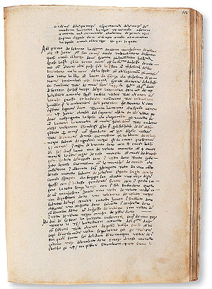

Una pagina dei Diarii di Marin Snudo

Leonardo Giustiniani

corrispondente eccezionale

per Girolamo Miani

Corbetta 9.5.2011

GIUSTINIANI da albero genealogico Bibl. Com. TV, ms 777, c. 213v-214r e 215v:
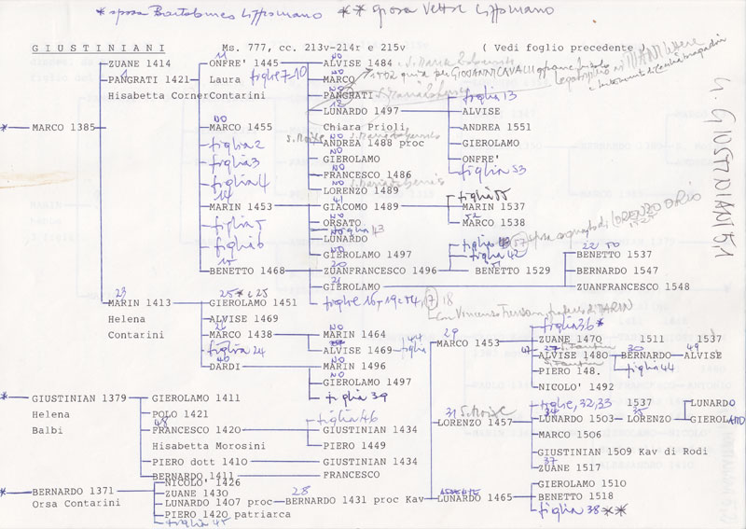

1453
sier Onfrè Justinian q. sier Pangrati q. sier Marco
in la fia de sier Andrea Contarini q. sier Lunardo Fava
La sposa si chiama Laura.

ASVenezia, Avogaria di Comun, Balla d’oro, reg. 164 (1464-1596), pag. 736

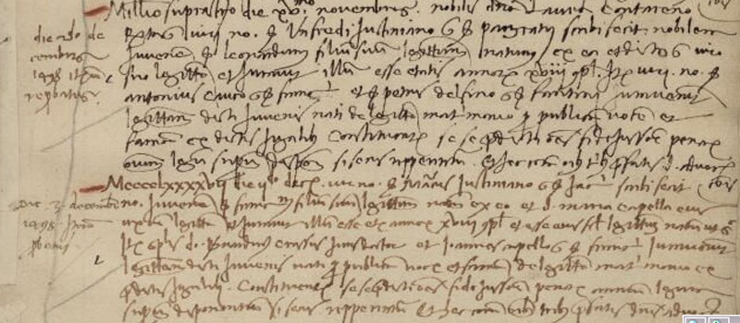

26.11.1497
Quindi Leonardo Giustinian q. Onfredo era nato nel 1479
Sua madre è Laura Contarini.
Giurano: Antonio Cocco q. Francesco
Pietro Dolfin q. Fantino
1517
sier Lunardo Justinian q. sier Unfrè q. sier Pangrati
in la fia de sier Michiel de Priuli q. sier Constantin
Leonardo Giustinian si sposa a 38 anni.
La moglie si chiama Chiara ed abitava a San Vidal.
Nasceranno i figli Alvise, Andrea Girolamo e Onfrè, più due figlie, che si sposeranno nel 1538 e nel 1544.

ASVenezia, Avogaria di Comun, Balla d’oro, reg. 164 (1464-1596), pag. 425

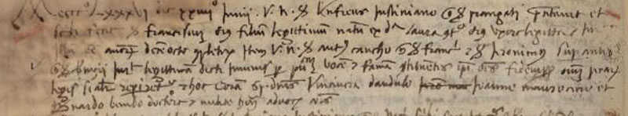

24.6.1486
Quindi Francesco Giustiniani di Onfredo era nato nel 1468.
Sua madre era Laura Contarini.
Giurano: Antonio Cocco di Francesco

Girolamo Soranzo q. Marino

Prendo da ricerche G M pag. 333-341

Giustiniani Leonardo
Informatore sulle vicende dei Miani.
Abitava a Santa Maria Zobenigo, sestiere di San Marco, molto vicino alla contrada di San Vidal.
Dal Sanudo
IV, 45: 16.5.1501. E’ nominato sopracomito dal rev.do Jacomo da Ca' Pesaro.
VI, 239: 25.9.1505. Rimane sopracomito.
VII, 336: scrutinio per capitano di galea e fusta sul lago di Garda; 442: é fatto sopracomito di una galea sottile con Alvise Contarini q. Pietro; 478: 18.5.1508. Parte per Candia portando Alvise Arimondo duca di Candia; 508: con Alvise Contarin " ha messo bancho "; 521: non trovato; 524: riferimento alla nave 'Zustignana' che parte per il Lavante; 538; con la nave é stato a Fiume; 630: la sua nave é armata in Candia; 666: uno " si duol di la galia iustinianà "; 685: 10.12.1508. Gli oratori di Rodi si lamentano che Leonardo aveva fatto disarmar una loro fusta facendo danni e chiedono il risarcimento.
VII, una figlia di Justinian Unfré: moglie di Valaresso Vittore, muore improvvisamente. ( 1506: sier Vettor Valaresso q. sier Hieronimo q. sier Polo in la fia q. sier Onfrè Justinian q. sier Pangrati )
VIII, 7: é a Corfù, con nave in ordine; 459: dispone di una galea bastarda, giugno 1509; 557: scrive da Ragusa con Zuan Moro capitano delle galee bastarde. Moro Zuan q. Domenico.
IX, 397: si decide di disarmare la sua neve con altre; 430: 31.12.1509. Si trova a Chioggia per disarmare. E' stato fuori più di 8 mesi, invece di 6; 507: 2.2.1510. E' stato mandato a Loreo dove i nemici hanno bruciato con barche armate e " ivi fono a le man con inimica, et li ribaté ".
X, 8: marzo 1510. Si trova in Istria; 40:da Chioggia viene a Vnezia a disarmar; 627: 23.6.1510. Accetta di andare a Treviso " senza perhò danari, altri veneno et pochi refudono andar, altri chiamati non volseno comparir "; 893: ricordato perché disarmò il 15.3.1510.
XI, 448: si candida capitano generale sul Po.
XII, 392: 22.8.1511. " Rimasti in Collegio per andar con X homeni per uno, a Padoa over Trevixo “; 409-410: 27.8.1511. Scrive " a soi fradelli " di 26: " et secondo il bisogno buterano zoso la capella granda di Nostra Dona, e 1'altar di Santa Maria, perché é ordinato acadendo, ruinarla, perché non pol star in pie..."; 412-413: lettera; 416: lista di nobili che esercitano a TV con i loro uomini. C'é pure Leonardo Giustínian; 421: lettera a suo fratello; 422-423: lettera; 424, 428, 429, 435-436: lettera 443; lettera ai suoi fratelli; 446: non trovato; 452, 454, 455, 459-460, 461-462, 464, 467-468, 469, 471, 472, 473, 474, 476-477, 478-479, 480-481, 482-485, 486-487, 489-490, 491, 494, 500: solo il Sanudo ha visto la sua lettera; 502-503: idem, 516, 518, 519; 524-525; 528; 532; 533; 535; 546; 549; 551-552; 553; 557; 558; 559; 563; 564;; 568; 569; 573; 574; 578; 579; 582; 584; 585; 586; 588;594; 595; 598; 606; 610; 611; 613: non ho visto niente.
XIII, 65: " questi altri veneno gratis a so spese: N. 10 provisionati, nell'ottobre 1511. ( Nel XIII, c'é moltissimo del Giustiniani Leonardo )
XIV, 207: scrut di 2 sindaci di terra ferma; 600: scrut di capitano in Po con ducati 40 al mese; 612: scrut di capitano in Po al posto di Alvise Zorzi che rifiutò.
XVII, 257: 26.10.1513. Si dà in nota in Gran Consiglio: lui, con 10 uomini e uno a cavallo; 278: 1.11.1513. 2° notte, alla Porta Impossibile, ( a Padova ). 287: 29.11.1513. Si trova ancora a Padova; 336: 22, tra coloro che " promettono restar tutto il mese "; 337: 22.11.1513. Presente a Caolonga; 479: con altri arma a sue spese.
XXI, 178: scrutinio di 6 del Consiglio di Pregadi; 470: scrutinio di provveditore di stratiotti.
XXII, 347: é + in scrutinio per ufficiale delle cose di Correzzuola.
XXIII, 541: si mette di entrar nelle cazude al posto del fratello Alvise che è morto.
XXIV, 455: 5.7.1517. In San marco con Pancrazi, Andrea e lui, in lutto per la morte di tre fratelli e di una sorella, in occasione della consegna del cappello cardinalizio al Pisani; 592: 23.8.1517. In chiesa ed al pranzo offerto dal cardinal Pisani.
XXV, 261: scrutinio di provveditore sopra i dazi.
XXVII, 156: pagina rimasta bianca.
XXVIII, 178: 15.1.1520. E' fatto patron all'Arsenal.
XXIX, 430: si candida provveditore in armata.
XXXII, 370: prende la parola contro Francesco Morosini per l’Arsenale; 374: assente quando ci fu l'incendio all'Arsenale.
l'Arsenale.
XXXVII, 281: partecipa al pranzo offerto da Leonardo Emo con molte personalità, tra le quali Francesco Contarini; 421: propone insieme a collega Zuan Battista Falier in Collegio; 592: scrutinio di savio sulle acque.
XXXIV, fu patrono dell'Arsenale, 52: scrutinio di Savio a Terra ferma; 76: scrutinio a 3 Savi di terra ferma; 464: scrut a 2 Savi di terra ferma.
XXXV, 52: scrutinio di Savio sulle acque; 56: scrutinio di provveditore sull'armar; 231: scrutinio di provveditore sull'armar, ( é + Agostino da Mula ); 362: scrutinio di 3 Savi sulle acque.
XXXVI, 443: si candida per 3 Savi di terra ferma; 552: si candida a provveditore dell'armata.
XXXVII, 17: una sorella di Andrea Giustinian è morta da poco; 615: si candida a provveditore dell'armata.
XXXVIII, 323: 8.5.1525. Molto interessante lettera su argomento che riguarda argomento ' Lutero ': ho la fotocopia.
XLI, 241: scrutinio per conte a Selenico; 614: scrutinio per provveditore da mar.
XLII, 375: scrutinio per 6 consiglio di Pregadi; 467: idem; 493: idem, 499: é + in scrutinio per 6 del Consiglio di Pregadi; 745: va all'Arsenale con il doge e pochi altri; 782: entra di nuovo in Pregadi, con danari.
XLIII, 160: scrutinio per provveditore generale di qua da Menzo, ( c'é anche Sigismondo Cavalli ed Antonio Giustiniani q. Francesco kav., fratello di Fra Paolo Giustiniani, cognato di Marco Contarini, in tutto 8 ); 733: non trovato.
XLV, 36: scrutinio di sollecitatore ed esecutore; 171: 22.5.1527. " In questo zorno acadete a Muran uno miraculo grandissimo, che havendo sier Lunardo Justinian qu. sier Unfredo …. “; 359: presente alla processione del Corpus Domini; 522: scrutinio di 6 del Consiglio di Pregad; 665: idem.
XLVI, 8: scrutinio 6 del Consiglio di Pregadi; 20: scrutinio di provveditore sull'armar; 64: scrutinio 6 del Consiglio di Pregadi; 122: scrutinio LX della Zonta; 332: scrutinio di 3 provveditori sopra i Banchi; 387: scrutinio di provveditore sull'armar; 492: scrutinio di 2 sulle questioni di Lonezia; 634: 27.2.1528. " In questa matina, in Quarantia Criminale, per il piedar di sier Marco Antonio Contarini avogador di Comun fo narato il caso seguito di sir Lunardo Justinian fo di Pregadi, qu. sier Unfré, qual per certa cadenella che li mancò aferoe uno fiol di sier Vicenzo Zen qu. sier Tomà el cavalier, ch' é in exilio, et lo batté tanto con bachete nudo, facendoli .... El dito sier Lunardo Justinian fato venir a 1'ofício confessò il tutto, et tolse il suo constituto, et messe di retenirlo. Et li parlò contra sier Antonio di Garzoni el XL, di sier Hironimo, dicendo non acade retention quando si confessa il delitto; et doveria menarlo come reo, et lui potersi defender con li soi avocati. Hor andò la parte: 3 non sinceri, 12 di no, 24 di sì. Et fo presa LVII, 67-68: 10.3.1528. " In questo zorno, in Quarantia Críminal fu expedito Lunardo Justinian qu. sier Unfré, presentato per le bote dete a quel bastardo, fio di sier Vicenzo Zen in caxa sua. Et parlò sier Marco Antonio Contarini avogador. Li rispose sier Alvise Badoer avocado. Preso il procieder, fu posto parte. Era sier Alvise Mocenigo el cavalier consier di sora et li do altri consieri. Fu posta al secondo balotar la parte del Cao di XL et viecao, videlicet, ch'el dito sier Lunardo pagi immediate ducati 150, videlicet, 50 a l’ofese 50 a li avogadori, et 50 a li poveri sono in questa terra; et cussì ussite di preson "
XLVIII, 506: riceve lettera da Pavia del settembre 1528.
XLIX, 26: scrutinio di 2 capi dell'imprestito; 81: scrutinio per provveditore sora i Banchi; 298: scrutinio di 2 provveditore sora le acque.
L, 239: impresta, ( suo fraello Andrea deve essere procuratore. Lo è ).
LII, 25: scrutinio di 2 provveditori sull'armar.
LIV, 352: scrutinio di 1 provveditore sulla mercanzia.
LV, 322: si riporta un suo intervento, ( poco chiaro ); 552: riferimento ad una piezaria di una galea.

LVI, 117: scrutinio di provveditore sora i Banchi.

LVII, 580: scrutinio di 2 dei XV Savi.

XXXVIII, 323: 8.5.1525
Copia de una lettera da Lion scritta a sier Lunardo Justinian, qu. sier Unfrè, per Marco Spavento, data a dì 8 Maso 1525.
Non ometterò de scriver a vostra magnificentia il viagio nostro esser stato per rispetlo le neve de le montagne pericolosissimo, per haver noi convenuto venir per terra de grisoni; et nel passar il monte Cardinello il giorno precedente quello passassemo noi, ne morse tre persone. Tamen siamo in loco al presente chiamato Philibergo, terra de sguizari, fora de ogni pericolo et sospecto. Et questa sera, saremo allogiamento sopra quello de il duca de Savogia. In terra de grisoni et sguizari non se fa al presente preparato alcuno de guerra, tamen stanno in speranza grandissima. Gionto a Lion, terrò anche avisato de quello se devulgherà.
Ancora vostra magnificenlia sarà certificata, come in queste parte de Alemagna, cussì in terre de grisoni come de sguizari, la maggior parte é luterani. Et cussi come essendo in Italia existimava questa cosa esser de poco momento, al presente affermo esser grandissima, et a confirmation de mie parole il giorno de Pasca io era in una città dieta Coyro de grisoni, dove vidi uno sacerdote luterano predicar, il qual havea grandissimo favore. Et in quello giorno non si fece il consueto de la benedictione de ova et altre cose; pochi se comunicorno, et de quelli la maggior parte erano luterani, quali se haveano confessalo come vole la secta luterana. Et per dui giorni dimorassemo in quello loco, non parlassemo con persona non fusse luterana, et tanto ben iustructi in la opinion di esso Luter, che più dir non si potria. Li putti e le pupe de anni 8 in 10 vi rispondeno cum le obligation de Evangelii a substentation di la sua opinion, meglio che non farebbero molti doctori per la fede nostra. Et hanno stampato nova mente una opera intitulala : De vera et falsa religione, sopra la qual tutti sono ammaestrati et dicono cose molto grande, unde se Dio non li provvede credo in poco tempo in queste parte non vi sarà chi faza altramente. Et dicono come loro sono uniti cum tutta la Svevia in questa opinione. Et al presente é sullevala tutta la plebe contra la nobiltà de le terre franche de la Alemania, per destruir molti ordeni quali sono a beneficio de la nobiltà contra di loro, et questo per consigli et opera de Martin Luter; il qual nome de Luter dicono che quelle cinque lettere vogliono infierir: Lux vera totius ecclesiae romanae. Siché questo al presente sapia vostra magnificenlia; et se non troverò messo si expedito, occorendomi de giorno in giorno agiongerò. A la qual per sempre e el clarissimo missier Andrea mi aricomando.
In Philiborgo, a dì 21 de Aprile 1525

Da dichiarazioni del 1514 appare che Marco Spavento abitava a Santa Maria Zobenigo come Leonardo Giustinian.

Reportage di Leonardo Giustiniani sulla Madonna Grande e su Girolamo e Marco Miani
XII, 409-410: 26.8.1511.
" Di sier Lunardo Zustignan, quondam sier Unfré, é a Trevixo mandato per il Colegio con li X homeni, scrive, di eri a' soi fradelli, di 26… Si atende a fortificar la terra; é horra da la banda di la Madona, zoso il campaniel di la chiesia, araso le mura, e butano apreso le mure per poter star a la difesa dentro la terra. Etiam si buta zoso le muarie di le caxe ruinate, di fuora, in li borgi et secondo il bisogno buterano zoso la capella granda di nostra Dona, e 1'altar di Santa Maria, perché é ordinato, acadendo, ruinarla, perché non pol star im píé. Lauda molto il provedador e cussì il podestà..."

XII, 428-429: 30.8.1511
" Di sier Lunario Zustignan ..vidi letere di 29 horre 11di note…
...e che ozi, terza sera, il campo tuto si levò, a horre 3 di note, e vene alozar a Montebeluna, dove sono; et é alozà, todeschi e francesi a la volta di la Piave, e che Mercurio Bua con 1000 cavali é passà la Piave. E, secondo il suo judizío, pol esser dito campo da lanze 1000, da fanti X milia, cavali lizieri da 800; e per quello ha inteso non hanno artelaría grossa, ma aspetavano 12 boche grosse le qual erano zonte a Marostega, e che li cavali lizieri nostri di Padoa li dava impazo, e che convenivano mandar scorta. Item scrive, questa sera è zonto lì, a Treviso, Batagim Bataia con li soi cavali lizieri, el qual dize, nostri hanno abandonato la Scala e il feltrim, e sier Zuam Dolfim, provedador, era intrà in Cividal di Belun con li fanti havea e alguni cavali, et lui era venuto con il resto di qui. Dize etiam, esser preso Castel Nuovo, et ha inteso, é preso sier Carlo Miani (sic), era castelan, ma non sa certo; e questo li ha dito Domenego da Modon, contestabele, etc....".
XII, 435: 31.8.1511. E' domenica.
" Di sier Lunardo Zustignan, di 30 horre 13..... questa matina é zonto uno fantazin di campo nimico, dize, partirsi heri, a horre 20, il campo é a Montebluna, et zà 4 dì é partito di campo 300 fanti todeschi, e dicono, esser andati contra Maximian e non é ritornati. Dubitavano non fusse andà con Dio, e sono quei hanno tolto la Scala, Feltre e Castel Novo ... (436, stessa lettera) ... El signor Troylo Orsini é un putachio senza governo, e di lui ogni dì é molti rechiami di la sua compagnia, e non si fa obedir e fa disperar el provedador el qual à scrito più volte a la Signoria, el lievi de qui, perché el mete confusion, e la signoria non li risponde. Di stradioti sono boni capi. I balestrierí sono quelli di le compagnie di homeni d'arme, excepto Batagim, che vene heri sera, e sta note da 100 balestrierí di soi, dize aver preso da cavalli 15. Promesse al castelan di Castel Novo di non l'abandonar, e venendo nemici grossi, lo veneria a levar con li soi cavalli, e non vene da li 3.000 todeschi et 200 cavali di Mercurio Bua preso. Sier Zuam Dolfim, provedador di Feltre, abandonò ogni cossa, e si tirò con 50 cavali e li fanti, l'havea in Cividal, qual loco non si pol tegnir...".
XII, 443: 1.9.1511.
" Di sier Lunardo Zustignan, quondam síer Unfré, date a Treviso a dì ultimo Lujo ( era agosto ), horre tre di note, drizate a soi fradeli, vidi letere. ..... Etiam si ha, per el contestabele di la Scala, che quando i nimici ave per forza Castel Novo e fo morti tutti, eceto el castelan, nota era sier Hironimo Miani, quondam sier Anzolo, qual l'ha per gratia, el qual castelan e do altri é presoni de' francesi, e che da poi i fono a Feltre, sono andati a la volta di Cividal di Bellun..."
XII, 448: 2.9.1511.
" Di Trevixo, di sier Lunardo Zustignan, vidi letere, di primo, horre 3 di note .... Il campo é dove era, e Mercurio Bua é ritornato .... Item, é stà, da 4 in 5 mia lontan di qui, da lanze 150 per far la scorta a' sacomani, tamen non ha uno posuto far tanto che non habino perso 34 cavali, di qualli 15 sono di fameglii di Mercurio Bua. Item si ha, sier Hironimo Miani, era castelan in Castel Nuovo, era presom di Mercurio Bua; il campo è pur a Monte Beluna e non se move etc...".
XII, 609: 29.9.1511.
" Di sier Lunardo Zustígnan, di 28, hore 4 di note, venute questa matina... Scrive si domentichò avisar che sier Híronimo Miani scampò di man di Mercurio Bua, a dì...a hore 8 di note, et é zonto questa matina qui, a horre nuove in diexe, solo, et fo averto e caminò tuta la note fino el zonze di qui etc...".
XIII, 23: 3.10.1511.
" Di Trevixo, di sier Lunardo Zustignan....
Item, é amalado sier Alvixe da Canal con grandissimo mal, et sier Andrea Minio e sier Marco Miani e sier Nicolò Donado fio del podestà; siché non sono più di 10 in 11 che fazino le fazion, però saria bon si mandasseno zentilhomeni...".
Il reportage può essere completato da altre relazioni.
Oltre che al Sanudo, anche a Leonardo Giustiniani è doveroso un GRAZIE.

Interessantissima scoperta:
Leonardo Giustinian è testimone il 22.11.1515 del primo testamento di Cecilia Bragadin, sposa di Luca Miani, in casa loro.

ASVenezia, Notarile, Testamenti, atti Bossi , b. 51, c. 132
22.11.1515
In nomine Dei eterni. Amen. Anno ab Incarnatione Domini nostri Iesu Christi 1515 Indictione tertia die 2 XX mensis novembris. Riaoalti.
Fragilitatem humani corporis considerans et ante oculos … Ego Cecilia filia q. N. D. Victoris Bragadeno et uxor N. V. D. Lucae Miani q. M.ci D. Angeli Miani de confinio S. Vitalis et quia nihil est certius mortis hora mortis sana Dei gratia mente intellectu et corpore, volens datum tempus detur rebus meis provideatur et suo debito ordine disponetur ad me vocari feci hunc dominum Bossis advocatum notarium ipsumque rogavi ut hoc testamenti scriberet testum ipsumque post mei obitum compleret et roboraret cum suis clausolis secundum usum et iuxta ritum civitatis Venetiarum.
Et primo mortem meam onnipotenti Deo eiusque gloriosissime Virgini Marie totique coelesti Curie commendo. Comissarios vero et … mei testamenti esecutores ordino et esse volo prefatum D. Lucam Miani maritum meum et D. Nicolaum Bragadeno fratrem meum quos rogo ut prouti ordinabo exequantur. Cadaver vero meum humari volo in archa in qua requiescit cadaver q. matris meae in monasterio S. Alovisii. Item volo celebrari missas centum infra tumulationem dicti mei cadeveris. Item lego dari quinque ducatos Marcae et Angelae
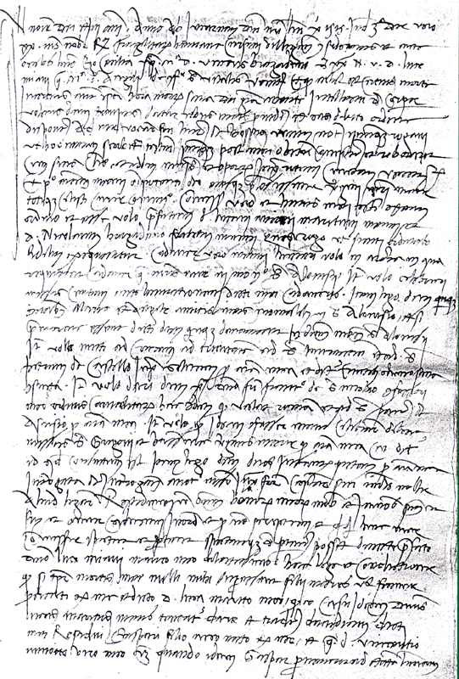
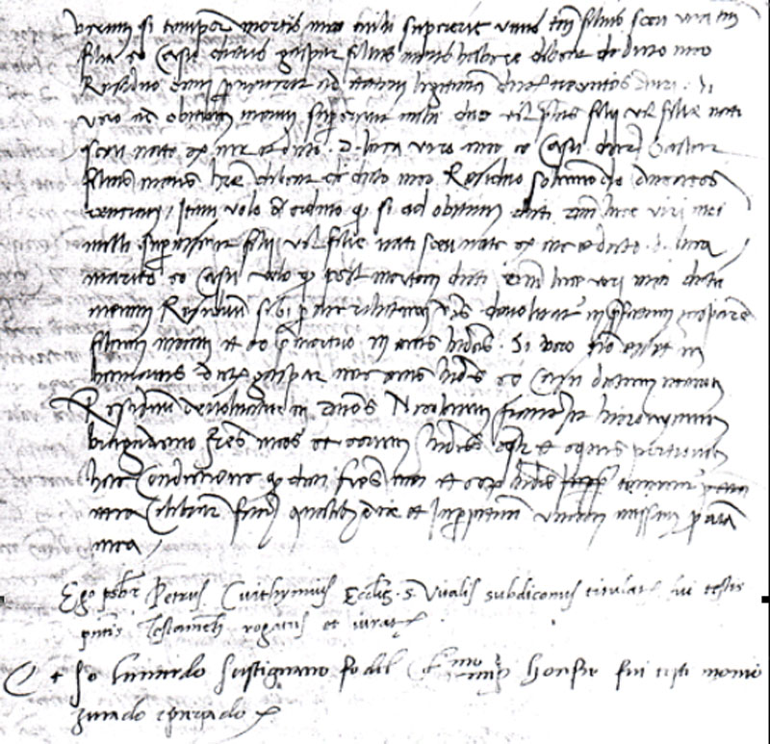
amicis meis monialibus S. Alovisii, et si premoriuntur ipsarum dicti ducati quinque donarentur in dictum monasterium S. Alovisii. Item volo mitti ad ….ad …S. …. S. Petrum de Castello …. vestitum pro anima mea et detur ……
tem volo dari ducatos X presbitero Domino Zuani Francesco de S. Nicolao confessori meo ordinis Carmelitarum benedictinorum qui valeat …. pro anima mea.
Item volo quod idem confessor meus celebrare debeat missas S. Gregorii et beatissimae Virginis Mariae pro anima mea ….. ( intera riga )…. id quod contestum est …
Item lego ducatos duos …. pro anima mea…. Aliud legari.
Residuum vere omnium bonorum meorum mobilium et immobilium presenti ... et omne ………….. spectantes et pertinentes …. possit directe prefato Domino Lucae Miani marito meo dilectissimo: hoc lego et conditione quod si tempore mortis meae nulli mihi superessent filii Marco vel Franciscae prouti ex me et dicto D. Lucae, marito meo, quo casu idem Dominus Lucas maritus meus teneatur dare et tradere dimidium dicti mei residui Gaspari filio meo nato ex me, et q. D. Vincentio Minotto viro meo quando idem Gaspar pervenerit aetatem iustam .... si tempore mortis meae mihi superest unus tum filius seu una tum filia eo casu dictus gaspar filius meus habere debeatde dicto meo residuo demi proventorum ad aetatem legitimam ducatos trecentos aurei: si vero ad obitum meum supererit mihi duo vel plures filii vel filiae nati vel natae ex me et dicto D. Luca viro meo, eo casu dictus Gaspar filius meus breviter debeat de dicto meo residuo somando (?) ducatos centum.
Item volo et ordino quod si ad obitum dicti Domini Luce viri mei nulli superessent filii vel filiae nati seu natae ex me et dito D. Luca meo marito eo casu volo quod post mortem dicti Domini Luce mei mariti dictum meum residuum sibi ....... devolvetur in prefatum Gasparem filium meum et eo mortuo meis heredibus. Si vero non esset in homines (?) dictus Gaspar ...... eo casu dictum meum residuum devolvetur in dominos Nicolaum Franciscum Hieronymum Bragadeno fratres meos et eorum heredes ....... et egenis, hac conditione quod dicti fratres mei et et eorum heredes celebrare faciant quolib ... et ... unam missam pro anima mea.
Ego presbiter Petrus Curthymius Ecclesiae S. Vitalis subdiaconus titulatus fui testis presentis testamenti rogatus et iuratus
Et Io Lunardo Zustignano fo del Cl.mo ms. Honfré fui testemonio zurado e pregado.

ASVenezia, Avogaria di Comun, Balla d’oro, reg. 164 (1464-1596), pag. 425

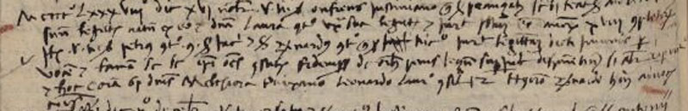

16.11.1488
Quindi Andrea Giustiniani di Onfredo era nato nel 1470.
Sua madre è Laura Contarini
Giurano: Pietro Contarini q. Giacomo
Bernardo Contarini q. Nicolò

ASVenezia, Avogaria di Comun, Balla d’oro, reg. 164 (1464-1596), pag. 426

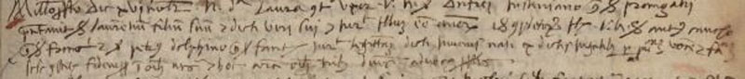

26.11.1489
Quindi Lorenzo Giustiniani era nato nel 1471.
Sua madre era Laura Contarini.
Giurano: Antonio Cocco q. Francesco
Pietro Dolfin q. Fantino

ASVenezia, Avogaria di Comun, Balla d’oro, reg. 164 (1464-1596), pag. 422

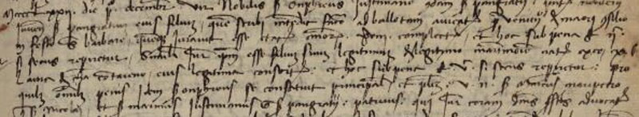

1.12.1472
Quindi Pangratio Giustiniani di Onfredo era nato nel 1454
Sua madre era Laura Contarini.
Giurano: Marco Malipiero q. Nicolò
Marino Giustiniani q. Pangratio

ASVenezia, Avogaria di Comun, Balla d’oro, reg. 164 (1464-1596), pag. 424

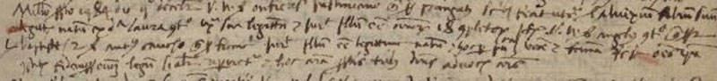

2.12.1484
Quindi Alvise Giustiniani di Onfrè era nato nel 1466.
Sua madre era Laura Contarini.
Giurano: Angelo Contarini q. Battista
Antonio Cocco q. Francesco

